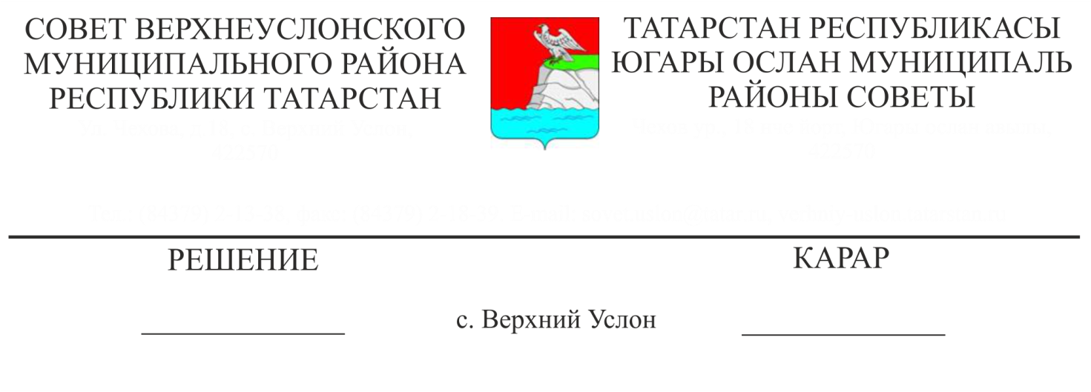

15.04.2019 № 44-493

**Югары Ослан муниципаль районы Башкарма комитеты каршындагы административ комиссиянең 2018 ел өчен эше турында**

"Муниципаль районнарның һәм шәһәр округларының җирле үзидарә органнарына административ комиссияләр төзү һәм аларның эшчәнлеген оештыру буенча Татарстан Республикасы дәүләт вәкаләтләрен бирү турында" 30.12.2005 елдагы 144-ТРЗ номерлы Татарстан Республикасы Законы нигезендә Югары Ослан муниципаль районы Башкарма комитеты каршындагы административ комиссия секретаре С. И. Христанованың 2018 елда Югары Ослан муниципаль районы Башкарма комитеты каршындагы административ комиссия эше турындагы хисабын тыңлаганнан соң,

**Югары Ослан муниципаль районы**

**карар чыгарды:**

1. Югары Ослан муниципаль районы Башкарма комитеты каршындагы административ комиссиянең 2018 елдагы эш нәтиҗәләре турында хисапны игътибарга алырга.

2. Югары Ослан муниципаль районы башкарма комитетына авыл җирлекләре башлыклары белән хезмәттәшлекне көчәйтергә:

- торак пунктлар территорияләрен төзекләндерү, яшелләндерү һәм санитар чистарту, экологик куркынычсызлыкны тәэмин итү, авыл җирлекләре территориясендә санкцияләнмәгән чүплекләрне бетерү мәсьәләләре буенча;

- үзара салым акчаларын түләмәгән халыкка административ беркетмәләр төзү мәсьәләләре буенча.

3. Югары Ослан муниципаль районы Башкарма комитеты каршындагы административ комиссия секретаре:

- авыл җирлекләре башлыклары белән административ беркетмәләр төзүнең дөреслеге, шулай ук аларның срокларын үтәү турында аңлату эшләре алып барырга.

4. Әлеге карарны Югары Ослан муниципаль районының рәсми сайтында урнаштыру.

5. Әлеге карарның үтәлешен контрольдә тотуны Югары Ослан муниципаль районы Советының законлылык, хокук тәртибе һәм регламент буенча даими комиссиягә йөкләргә.

**Совет Рәисе,**

**Югары Ослан**

**муниципаль районы**

**Башлыгы М.Г. Зиатдинов**